7.2.2.4.Делитель частоты.
Для получения гармонического сигнала с частотой, вдвое меньшей частоты входного сигнала, нелинейные цепи непригодны, так как на их выходе возможно появление только кратных гармоник входного сигнала. Получить частоту, вдвое меньшую входной, можно с использованием аналогового перемножителя, включенного в цепь обратной связи операционного усилителя, как показано на рис.7.28. На вход делителя подается напряжение . Напряжение на выходе будет равно
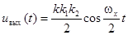. (7.27)
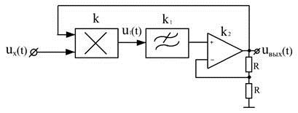
Рис7.28. Делитель частоты
При включении операционного усилителя с отрицательной обратной связью должен выполняться принцип виртуального замыкания входов. В данной схеме это возможно в случае, когда частота выходного сигнала ОУ вдвое меньше частоты входного сигнала. Именно такой сигнал и появится на выходе операционного усилителя.

Аналоговый делитель
December 30, 2011 by admin Комментировать »
Деление осуществляется путем включения умножителя в цепь обратной связи, охватывающей ОУ. На рис. 11.54 показано, как это можно сделать, используя умножитель, представленный на рис. 11.51, и еще один усилитель типа 741.
(11.35)
Считая инвертирующий вход этого усилителя мнимой землей и принимая во внимание обычные предположения о свойствах ОУ, имеем:
У₂ ~^{кУ}г^{У}о R, R,
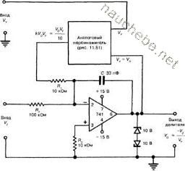
Рис. 11.54. , или, в результате преобразований,
Может возникнуть некоторая трудность с начальной установкой делителя, если принять во внимание, что при нуле в знаменателе результат равен бесконечности. Другими словами необходимо до включения делителя установить конечное значение напряжения V_{Y}, скажем, 1 В. Делить на малые величины (V_{y} < 0,5 В) опасно,.так как ОУ имеет большой коэффициент усиления, и в случае, когда необходимо обеспечить более высокую точность, чем 5 %, требуется аккуратная подстройка регуляторов смещения. Лучше всего сначала установить нуль смещения на выходе умножителя, до его включения в петлю обратной связи.
Конденсатор С применяется в качестве дополнительной коррекции на высоких частотах для того, чтобы обеспечить устойчивость, несмотря на дополнительный сдвиг по фазе в умножителе. Включенные на выходе навстречу один другому стабилитроны предотвращают защелкивание, когда V_{Y} стремится к нулю. Если этих диодов нет и ^падает до нуля, то напряжение на выходе ИС 741 стремится к бесконечности, но его рост, по очевидным причинам, прекращается вблизи 15 В. Если при этом сигнал на входе X
будет больше 12 В, то этого окажется достаточным, чтобы временно перевести умножитель в нерабочее состояние, так что он не сможет надлежащим образом отреагировать, когда V_{Y} станет ненулевым. Схема будет оставаться в защелкнутом состоянии, пока не будут выключены и вновь включены источники питания. Включенные навстречу один другому стабилитроны с рабочим напряжением 10 В ограничивают выходное напряжение значением приблизительно 10,5 В, которого недостаточно, чтобы вызвать защелкивание.
Максимальное значение V_{Y} равно +5 В, и важно отметить, что напряжение V_{z} должно быть положительным. Что же касается V_{z}, то оно может быть любым из интервала от —25 до +25 В.
Если входы умножителя X и Y соединить вместе, то напряжение будет квадратным корнем от величины V_{r} В этом случае V_{z} должно быть отрицательным и оставаться в пределах от 0 до —25 В.
Литература: М.Х.Джонс, Электроника — практический курс Москва: Техносфера, 2006. – 512с. ISBN 5-94836-086-5

Аналоговые делители сигналов
УДК 681.335.5
Ю Жень Вон
Фирма Burr—Brown Research Corp. (Тусон, шт.Аризона)
Yu Jen Wong. Analog ICs divide accurately to conquercomputation problems, pp.120—127.
Рассматриваются различные способы выполнения аналогового деления. Даны схемы делителей, их параметры и рекомендации по применению с учетом точности и динамического диапазона. Разобрано несколько задач, решаемых с помощью аналоговых делителей.
Хотя аналоговые делители²{Из-за отсутствия более удобного термина для обозначения устройства, выполняющего деление одного сигналана другой, здесь использован термин «делитель», а во избежание путаницы термин «делитель», как один из операндов,участвующих в делении, заменен словом «знаменатель»(«делимое» заменено соответственно «числителем»). —Прим. перев.} являются основными узлами многих устройств, они до недавнего времени оставались громоздкими, пугающе дорогими и имели узкий динамический диапазон. Правда, за последние два года на них благотворно повлияли успехи технологии и схемотехники, которыми отмечен прогресс интегральных схем вообще.
Аналоговые делители, обладающие широкими возможностями, выпускаются теперь в стандартных корпусах, а их стоимость, составляющая, как правило, менее 20 долл., снижается при одновременном повышении качества, которое характеризуется улучшением параметров на несколько порядков. Фирма Burr-Brown Research Corp., например, выпускает точный гибридный делитель типа 4291, у которого гарантирована максимальная погрешность менее 0,25% в диапазоне изменения напряжений знаменателя 100:1. Дополнительная внешняя подстройка снижает погрешность до 0,1% в диапазоне 1000: 1.
Что такое аналоговый делитель!
Аналоговые делители находят широкое применение при измерении отношений, вычислении отношений в процентах, линеаризации характеристик датчиков и мостов, автоматической регулировке уровней сигналов и усиления, регулировке усиления напряжением и аналоговом моделировании. Их можно представить себе в виде «черных ящиков» с двумя входами, одним выходом и передаточной характеристикой
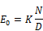
где Е₀ — выходное напряжение, К — постоянная, N — входное напряжение числителя и D — вход знаменателя.
Постоянная К большинства серийно выпускаемых делителей равна 10. Поскольку знаменатель никогда не равен нулю, величина D всегда однополярна. N может быть двуполярным, и поэтому делитель работает в двух из четырех квадрантов (рис.1) и называется двухквадрантным. Делители, которые могут работать с числителем N лишь одного знака, называются одно-квадрантными. Серийных четырехквадрантных делителей пока не существует, потому что создание делителей с двуполярным знаменателем и мертвой зоной около нуля нецелесообразно, хотя и не невозможно.
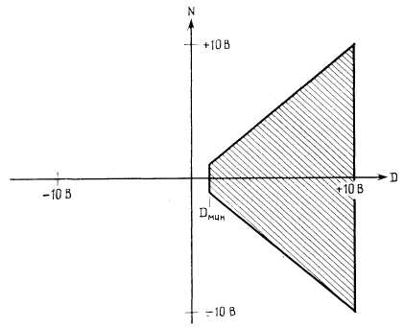
Рис.1. Рабочая область двухквадрантного делителя (заштрихованная фигура). Одноквадрантный делитель описывается верхней или нижней половиной рабочей области двухквадрантного. Знаменатель, меньший D_{min}, приводит к неприемлемо большим погрешностям.
На работу любого делителя налагаются два ограничения. Во-первых, во избежание насыщения выхода при напряжениях, больших 10 В, абсолютная величина N должна быть меньше D. Во-вторых, всегда оговаривается нижний предел знаменателя D_{min}, выход за который приводит к непомерному росту погрешности. Эти два условия ограничивают рабочий диапазон делителя (заштрихованная область на рис.1). Рабочая область одноквадрантных делителей представляет собой либо верхнюю, либо нижнюю половину рабочей области двухквадрантных.
Деление с помощью умножения
Самым старым и, вероятно, все еще самым распространенным методом деления аналоговых величин друг на друга является включение умножителя в цепь обратной связи операционного усилителя (рис.2,а). Если применен имеющийся в продаже умножитель в отдельном корпусе, то дополнительный операционный усилитель не нужен, так как схема делителя может быть построена путем соответствующей коммутации выводов выходного усилителя, входящего в состав умножителя.
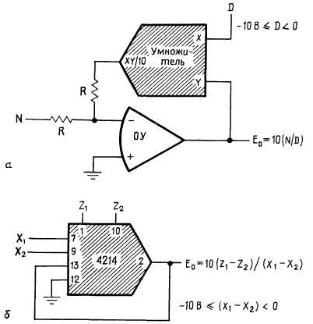
Рис.2. Аналоговый делитель, полученный путем включения умножителя в цепь обратной связи операционного усилителя (а). Умножитель, содержащий выходной усилитель в отдельном корпусе, можно превратить в делитель соответствующим соединением выводов (б).
На рис. 2,б дана схема дифференциального делителя на основе умножителя типа 4214. Такой делитель — обращенный умножитель — обладает ограниченным диапазоном знаменателя. Рабочую область ограничивает по сути дела погрешность, которая связана с величиной знаменателя выражением
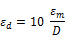
где ε_{m} — погрешность умножителя, определенная изготовителем, и D — напряжение знаменателя. При применении умножителя, обладающего погрешностью 0,5%, погрешность делителя возрастает до 5% при уменьшении D с 10 до 1 В. Следовательно, практически приемлемая точность таких делителей имеет место лишь в диапазоне изменения знаменателя 10 : 1.
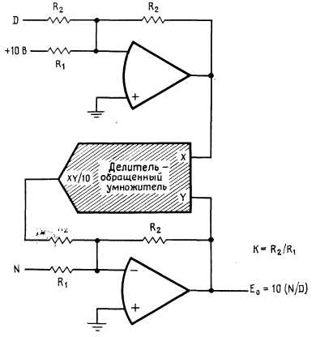
Рис.3. Делитель, полученный обращением умножителя, может быть улучшен, если знаменатель сместить и усилить с помощью дополнительного усилителя. Точность при этом можно повысить с сохранением динамического диапазона
Погрешность делителя может быть уменьшена предварительным сдвигом и усилением знаменателя и обратным сдвигом результата в выходном каскаде. Коэффициент К в схеме рис.3 задается отношением R2/R1 и погрешность делителя ed=10e_{m}/D сокращается в К раз. При этом, однако, знаменатель не может превосходить величины —20/К В. При К=2 пределы знаменателя остаются без изменения: от 0 до —10 В. Другими словами, погрешность делителя может быть уменьшена в два раза без принесения в жертву динамического диапазона. Если К больше 2 и составляет, например, 10, то диапазон знаменателя ограничится пределами 0 и —2 В.
Одноквадрантный делитель
Хорошо известный многофункциональный преобразователь может быть превращен в делитель надлежащими внешними соединениями. Погрешность и динамический диапазон такого делителя значительно лучше, чем у обращенного умножителя. Правда он годиться только для одноквадрантного деления, в то время как обращенный умножитель является двухквадрантным.
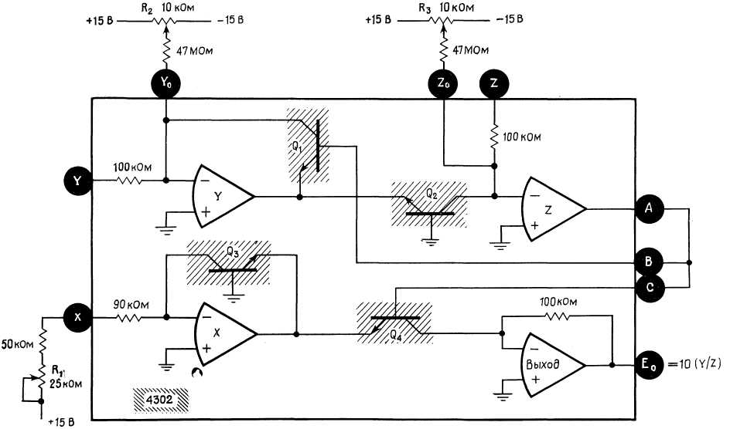
Рис.4. Многофункциональный преобразователь в роли одноквадрантного делителя. Максимальная погрешность составляет 0,25% в динамическом диапазоне знаменателя 100:1. Подстройка делителя переменными резисторами R₂ и R₃ позволяет снизить погрешность до 0,1% и расширить динамический диапазон до 1000:1.
Многофункциональный преобразователь показан на рис.4. Его передаточная характеристика:
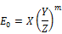
где m определяется сопротивлениями внешних резисторов и может находиться в пределах от 0,2 до 5. Схема описывается системой из четырех уравнений, в основу каждого из которых положено уравнение Эберса—Молля для транзисторов Q₁—Q₄, использованных с целью получения логарифмических зависимостей:
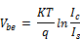
где V_{be} — напряжение между базой и эмиттером, К — постоянная Больцмана (8,62*10⁻⁵ эВ/°К), Т — абсолютная температура, q — заряд электрона, 1_{c} — ток коллектора и I_{s} — ток насыщения эмиттера.
Простое выражение передаточной характеристики преобразователя является результатом совместного решения уравнений четырех транзисторов. Все четыре транзистора полагаются согласованными, так что I_{c} и Т одинаковы во всех уравнениях.
Многофункциональный преобразователь способен работать в динамическом диапазоне знаменателя 100:1 с погрешностью менее 0,25%. Наибольшую долю погрешности при малых сигналах вносят напряжения и токи смещения операционных усилителей Y и Z. Компенсацией смещений переменными резисторами R₁ и Из максимальная погрешность снижается до 0,1% в динамическом диапазоне 1000 : 1. Резистор R₁ сложит для устранения погрешностей усиления.
В основу аналогового делителя типа 4291 положен метод логарифмирования и антилогарифмирования. Согласно параметрам делителя, он является самым точным законченным делителем среди выпускаемых в виде интегральных схем. По принципу работы он очень похож на многофункциональный преобразователь, но дополнительно обладает рядом свойств. Во-первых, он содержит внутреннюю схему сдвига уровня, обеспечивающую работу в двух квадрантах. Во-вторых, он подвергается лазерной подгонке, снижающей общую погрешность до величины, меньшей 0,25%, в динамическом диапазоне 100:1. Кроме того, имеется компенсация нелинейности и внутренний, термокомпенсированный опорный источник.
Деление в двух квадрантах
Функциональная схема делителя дана на рис.5,а. Четыре логарифмирующих транзистора Q₁—Q₄ всегда выполняются на одной подложке вдоль линий равных температур. Геометрия транзисторов специально подобрана так, чтобы достичь максимального совпадения выходных логарифмических сигналов. Погрешность несовпадения логарифмических характеристик практически не превышает 0,05% в пределах изменения тока коллектора на четыре декады: от 10 нА до 100 мкА. В результате делитель сохраняет точность при изменении напряжения знаменателя на много декад.
Источниками погрешности при малых сигналах являются не логарифмирующие транзисторы, а, главным образом, напряжения и токи смещения операционных усилителей в цепях числителя и знаменателя. Для компенсации смещений, неизбежных в операционных усилителях, изготовители обычно предусматривают дополнительные подстройки.
Полоса пропускания логарифмирующего-антилогарифмирующего делителя, как и многофункционального преобразователя и делителя — обращенного умножителя, сужается при уменьшении знаменателя и зависит от его величины почти линейно. Например, делитель, имеющий при напряжении знаменателя 10 В полосу 400 кГц, превращается в делитель с полосой 4 кГц при знаменателе 100 мкВ. Делитель, полоса которого остается широкой и при малых знаменателях (рис.5,б), может быть получен в результате перестановки четырех логарифмирующих транзисторов и четырех операционных усилителей и замены источника опорного напряжения источником опорного тока.
Можно заметить, что ток выходного каскада (Q₃, Q₄ и А₄) определяется опорным током I и является постоянным. Если I сделан большим, частотная характеристика делителя остается плоской при уменьшении напряжения знаменателя от 10 В до 100 мВ и полого спадает затем с гораздо меньшим наклоном, чем в схеме рис.5,а. При использовании операционого усилителя типа 741 и задании тока I, равного 200 мкА, типовые величины компонентов должны быть такими: R₁ = 50 кОм, R₂= 10 кОм, R₃ = 33 кОм, R₄ = 10 кОм, R₅= 100 кОм, С = 33 пФ.
При работе с сигналами малых уровней напряжения и токи смещения должны быть, как сказано выше, скомпенсированы. К сожалению, эта схема с опорным током вместо опорного напряжения не может быть непосредственно использована в качестве трехвходового умножителя-делителя, реализующего выражение Е₀ = XY/Z.
Одним из применений точного делителя является вычисление квадратного корня из величины, представленной входным сигналом. Необходимость в этой операции часто возникает в системах управления процессами. Если вход делителя, соответствующий знаменателю, соединить с выходом, то передаточная характеристика Е₀ = 10 N/E принимает вид
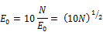
Выходное напряжение теперь пропорционально квадратному корню из входного напряжения N.
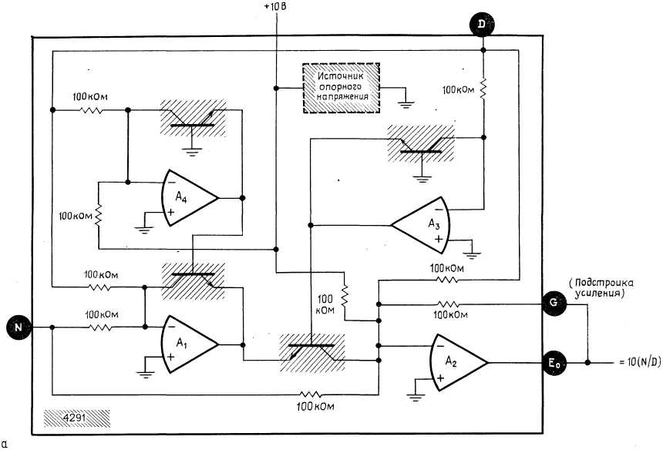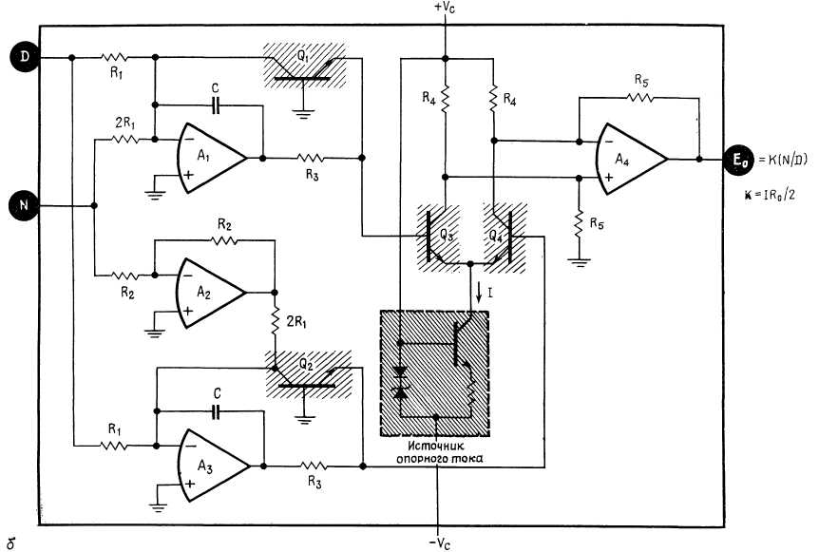
Рис.5. Интегральная схема делителя. Схему (а) образуют четыре операционных усилителя и четыре логарифмирующих транзистора. Перестановка усилителей и транзисторов и замена источника напряжения на источник опорного тока позволяют построить делитель с полосой пропускания, не зависящей от напряжения знаменателя (б),
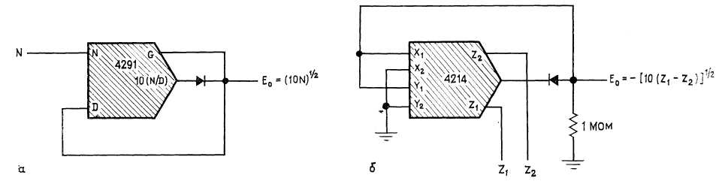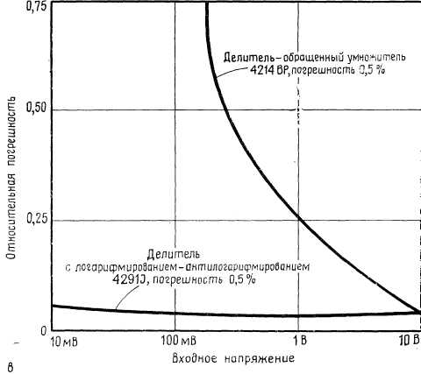
Рис.6. Вычисление квадратного корня. Схемы с обращенным умножителем и логарифмированием-антилогарифмированием (б) отличаются только достижимой точностью. Зависимости типовых погрешностей от входного напряжения (в) показывают преимущество в этом смысле схемы с логарифмированием.
Вычисление квадратного корня
Устройства для извлечения квадратного корня с использованием делителя — обращенного умножителя и логарифмирующего-антилогарифмирующего делителя показаны на рис.6, а и б соответственно. Поскольку Е_{о} всегда положительно, на выходе делителя можно включить диод, предотвращающий насыщение устройства при напряжении противоположной полярности, которое может появиться при переходных процессах в цепях питания. Чтобы диод в схеме рис.6,б был открыт, может оказаться необходимым включить на выходе сопротивление нагрузки 1 МОм, потому что входное сопротивление делителя настолько велико (около 10 МОм), что без нагрузки практически никакого тока через диод не потечет.
Точность устройства для извлечения корня непосредственно зависит от точности делителя. Малосигнальная точность при использовании делителя — обращенного умножителя весьма невелика. Напряжение погрешности в зависимости от уровня сигнала может быть вычислено по формуле
где Е₀ и E_{in} — соответственно выходное и входное напряжения устройства, а ε_{m} — погрешность умножителя по данным изготовителя. Например, при погрешности умножителя 0,5% максимальная величина ε_{m} = 50 мВ, и погрешность квадратного корня поэтому составит максимум 25 мВ при E_{in}=10 В, но возрастет до 109 мВ при E_{in} = 500 мВ.
На рис.6, в сравниваются кривые типовых погрешностей устройств для вычисления корня, построенных на основе делителя — обращенного умножителя и делителя с логарифмированием-антилогарифмированием. Практически типовые погрешности могут оказаться много меньшими, чем на графике. Можно видеть, что если важна точность при малых сигналах, то следует пользоваться делителем с логарифмированием-антилогарифмированием.
Для вычисления квадратного корня может быть также использован многофункциональный преобразователь, если к нему добавить внешний источник опорного напряжения. Существуют два способа реализации этой функции. Очевидный способ заключается в задании m = 0,5 с помощью двух согласованных резисторов и подаче опорного напряжения 10 В на входы X и Z рис.7,а. Тогда выходное напряжение станет равным
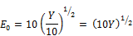
Можно, однако, m сделать равным 1, как показано на рис. 7,б, а к опорному источнику напряжением 10 В подключить X. При соединении входа Z с выходом передаточная характеристика принимает вид
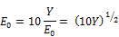
Точность вычисления квадратного корня этим устройством почти такая же, как и устройства, основанного на использовании логарифмирования-антилогарифмирования.
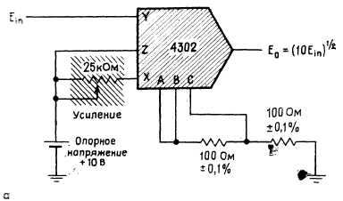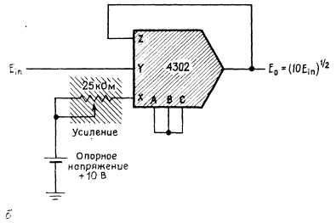
Рис.7. Схемы для вычисления квадратного корня с применением многофункционального преобразователя, обладающего передаточной характеристикой E₀ = X(Y/Z)^{m}. Величину m можно сделать равной 0,5 (а) или 1 (б); другие выводы следует включать, как показано на схемах.
Известный мост Уитстона широко используется при измерении сопротивлений тензодатчиков, датчиков давления, термисторов, серводвигателей и т.п. К сожалению, выход моста описывается нелинейной функцией входной переменной, информация о которой заключена в изменении сопротивления, подлежащего измерению. Как показано на рис.8,а, выходное напряжение V_{o} зависит от входной переменной δ следующим образом:
V₀ = Eδ/(1-δ),
где 2Е — напряжение питания моста.
Линеаризация моста
Поскольку непосредственные измерение и обработка нелинейных данных часто неудобны, нужна схема линеаризации характеристики моста. Простейший способ состоит в использовании операционного усилителя. Включив плечо моста с переменным сопротивлением в цепь обратной связи операционного усилителя (рис.8,б), можно получить линейную зависимость выходного напряжения усилителя от переменной б, а именно Vo = Eδ. Однако некоторые недорогие мосты имеют корпуса с четырьмя выводами и поэтому не годятся для данной схемы, для которой нужен мост с пятью выводами.
Реализация функции, обратной функции моста, и тем самым линеаризация, возможна с использованием дешевого делителя-обращенного умножителя с дифференциальными входами Z. В схеме рис.8, в выходное напряжение моста равно
V_{b}= 10δ/(1+δ),
а делитель имеет передаточную характеристику V_{o}=10V_{b}/(10—V_{b}). Последовательное включение этих двух нелинейных схем дает линейную функцию V_{o}= 10δ.
Если выход источника питания моста не является плавающим, т.е. если один его полюс заземлен, то для преобразования симметричного выхода моста в несимметричный необходим измерительный усилитель. Этот же усилитель может эффективно скомпенсировать нестабильности сигнала моста. В результате инвертирования сигнала так, что V_{o} = —Еδ/(1+δ), суммирования его с помощью четырех резисторов с V_{o} и деления на V_{o} (рис.8,г) напряжения знаменателя и числителя становятся равными соответственно
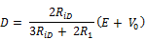
и
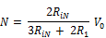
где R_{iN} — входное сопротивление по входу числителя, a R_{i D} — входное сопротивление по входу знаменателя.
Подставив выражения для D и N в простую передаточную характеристику делителя, можно оценить остроумие этой схемы: напряжение питания моста 2Е и входное сопротивление R_{i} = R_{iN}=R_{iD} сокращаются, и формула получает вид Е_{о} = — 10δ. Выходное напряжение, таким образом, не зависит здесь от напряжения питания моста. Если R₁ много меньше R_{i}, то схема нечувствительна также к величине R₁.
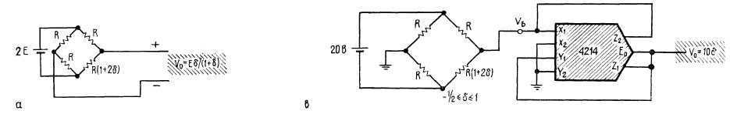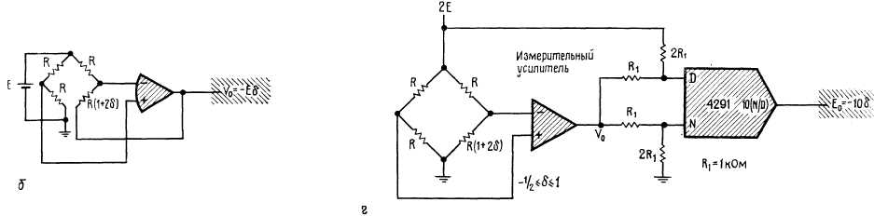
Рис.8. Линеаризация характеристики моста. Зависимость выходного сигнала моста Уитстона от переменной нелинейна (а). Для ее линеаризации может быть использован операционный усилитель (б,) делитель — обращенный умножитель (в) или такой же делитель совместно с измерительным усилителем (г).
Автоматическая регулировка усиления
Если нужно устранить флуктуации амплитуды какого-то сигнала, то для этого нет ничего лучше известной схемы автоматической регулировки усиления. Схему АРУ можно считать хорошей, если она поддерживает выходной сигнал постоянным при изменении входного в широком динамическом диапазоне (диапазоне регулирования). Отличным средством решения такой задачи является аналоговый делитель.
Диапазон регулирования системы АРУ непосредственно зависит от рабочего диапазона знаменателя в используемом делителе. Например, если знаменатель некоторого делителя может принимать значения от 100 мВ до 10 В, то построенная на нем схема АРУ будет осуществлять регулирование сигнала в диапазоне 40 дБ.
Двухквадрантный делитель с логарифмированием-антилогарифмированием в схеме АРУ рис.9,а работает как управляемый напряжением усилитель, выходной сигнал которого растет с уменьшением напряжения знаменателя. Диод D₁ выпрямляет выходное напряжение е₀. На выходе фильтра нижних частот R_{i}C_{i} появляется отрицательное напряжение V_{n}, пропорциональное пиковому значению е₀. Напряжение знаменателя поступает на делитель с интегратора, который сравнивает V_{n} с положительным опорным напряжением V_{r}.
Автоматическая регулировка усиления работает следующим образом: при увеличении входного сигнала e_{in} выходное напряжение е₀ также стремится увеличиться, делая V_{n} еще более отрицательным. В результате растет выходное напряжение интегратора, являющееся напряжением знаменателя. Поскольку знаменатель растет, он уменьшает е₀ до тех пор, пока не будет достигнуто равновесие.
Типичные параметры схемы для диапазона звуковых частот: R = 0,1 R₂ = 0,1 R₃=1 кОм, C₁ = 10 С₂=10 мкФ, V_{r} = 0,3.
При этих величинах размах выходного сигнала составляет 2 В, но его можно регулировать подстройкой R₃ или V_{r}. Для инфразвуковых частот емкости C₁ и С₂ нужно увеличить.
Ограничение по частоте сверху определяется полосой пропускания делителя, а полоса большинства делителей сужается с уменьшением знаменателя. Это означает, что при снижении уровня сигнала полоса пропускания схемы АРУ уменьшается.
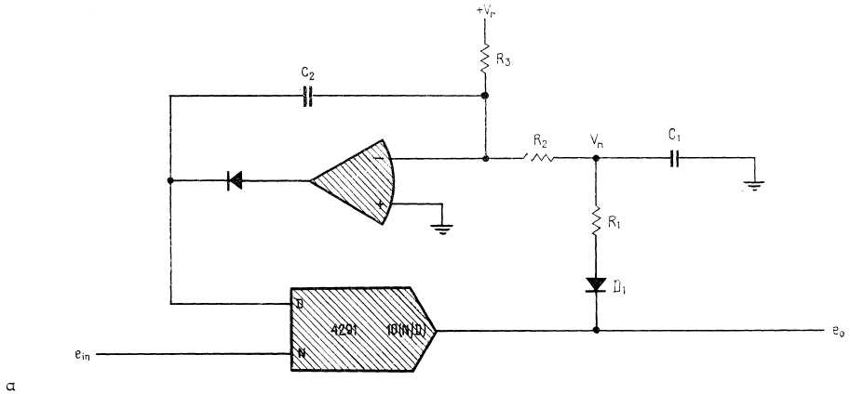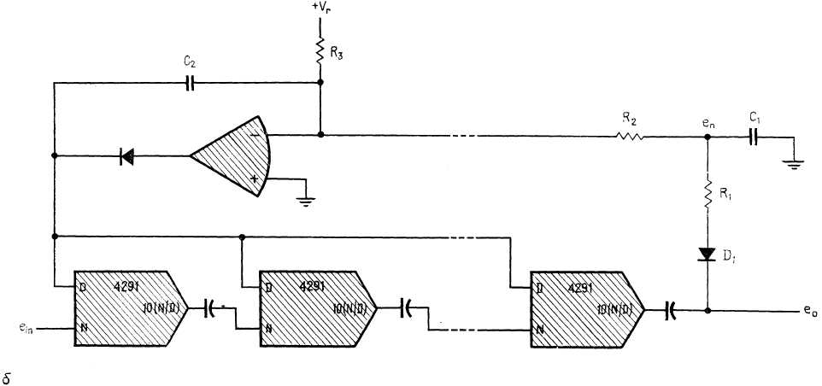
Рис.9. Схема автоматической регулировки усиления. Схема с применением делителя типа 4291 (а) имеет глубину регулирования 40 дБ. Полоса пропускания и диапазон регулирования могут быть расширены в п раз каскадным включением п делителей (б). Предельная полоса 400 кГц, однако, превышена быть не может.
Если, например, полоса пропускания делителя по уровню 3 дБ определена равной 400 кГц при напряжении знаменателя 10 В, то при знаменателе напряжением 1 В полоса, как правило, сокращается до 40 кГц, а при 100 мВ — до 4 кГц. При таких данных схема АРУ, рассчитанная на глубину регулирования 40 дБ, обеспечит работу с изменяющимся на 40 дБ сигналом только в полосе 4 кГц, а с сигналом, изменяющимся на 20 дБ, — в полосе 40 кГц. Хотя схема будет работать и на частоте 400 кГц, реальный диапазон регулирования станет неприемлемо узким.
Полосу пропускания схемы АРУ можно расширить каскадным включением в цепь обратной связи двух или более делителей (рис. 9,б). В примере со схемой АРУ на 40 дБ диапазон каждого делителя равен 40/n дБ, где n — количество каскадов деления. Полоса пропускания может быть увеличена, таким образом, в n раз, но, конечно, никогда не превысит максимальной полюсы одного делителя 400 кГц. Каскадная схема имеет также в n раз больший диапазон регулирования, т.е. при двух делителях по 40 дБ диапазон станет равным 80 дБ. Связь между каскадами рекомендуется делать только по переменному току, чтобы избежать нежелательного влияния напряжений сдвига уровней делителей.
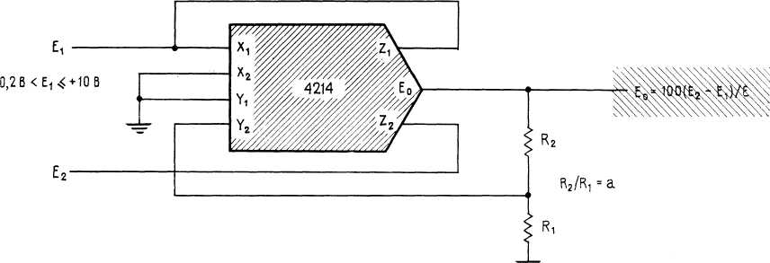
Рис.10. Схема вычисления отношения с непосредственным отсчетом результата в процентах (к.п.д., коэффициент нелинейных искажений, усиление/ослабление, погрешность). Применен делитель типа 4214 во включении, обеспечивающем отсчет, при котором 1 В соответствует 1%. Максимальное измеряемое отношение равно ±10%.
Вычисление отношений
Вполне естественно использовать делители для вычисления отношений величин. Отношение, вычисленное в процентах,
Е_{о} = 100(Е₂ — Е₁)/Е₁,
представляет собой лишь одну из форм отношения вообще, но требует делителя с дифференциальными входами числителя и регулируемым усилением (чтобы увеличить его с 10 до 100). Наличие дешевых интегральных схем делителей делает возможным получение непосредственных отсчетов в процентах таких величин, как к.п.д., коэффициент нелинейных искажений, усиление/ослабление, погрешность и т.п.
На рис.10 дана схема измерения отношения с применением дифференциального делителя — обращенного умножителя. Схема, в которой 1 В соответствует 1%, способна измерять отклонения на ±10%. Более широкий диапазон можно измерять при уменьшенном отношении R₂/R₁, а более узкий — при его увеличении. Если динамический диапозон E₁ слишком велик для делителя-обращенного умножителя, то можно взять делитель с логарифмированием-антилогарифмированием, хотя для получения разности E₂—E₁ при этом потребуется дополнительный операционный усилитель.
Схема вычисления отношения в процентах может быть также использована для сортировки компонентов, параметры которых преобразованы сначала в напряжение и сравниваются затем с эталоном. Для отбраковки изделий с параметрами, выходящими за заданный предел, на выходе схемы можно включить компаратор.
Литература
1. Y.J.Wong and W. E. Off, "Function Circuits: Designand Applications", McGraw-Hill, New York, 1976.
2. J.G.Graeme, "Designing with Operational Amplifiers:Application Alternatives," McGraw-Hill, New York, 1977.
Выходные данные:
Журнал "Электроника" том 52, No.08 (560), 1979г - пер. с англ. М.: Мир, 1979, стр.44
Electronics Vol.52 No.8 Aprilh 12, 1979 A. McGraw-Hill Publication
Yu Jen Wong. Analog ICs divide accurately to conquercomputation problems, pp.120—127.
Раздел: МЕТОДЫ, СХЕМЫ, АППАРАТУРА
Тема: Интегральные схемы

